院青字〔2016〕35号

关于开展我校2016年大学生志愿服务西部计划的预备通知

各系：
根据党中央、国务院的重要指示精神，按照国家重大人才工程“高校毕业生基层培养计划”的部署，2016年大学生志愿服务西部计划已经正式启动，我校西部计划志愿者招募工作也随之全面展开。
今年我省西部计划将实施基础教育、农业科技、医疗卫生、基础青年工作、基础社会管理、服务新疆、服务西藏等7个专项，着力完成全年招募派遣任务，以安全健康为重点加强对志愿者的日常管理和联系服务；着力推动志愿者参加社会保险工作；加强各级项目办建设和绩效考核，抓好就业服务、典型宣传、信息化管理等工作（具体详情以团省委发布的通知为准）。请各系结合实际，圆满完成今年大学生志愿服务西部计划的各项任务。
志愿者招募工作是实施西部计划的重要环节，是大学生志愿者开展志愿服务的基础。希望各系本着公开、公正、公平的原则，按照公开招募、自愿报名、组织选拔的方式，精心部署，做好宣传，认真选拔，真正将具有奉献精神、品学兼优且自愿到西部基层经受锻炼、磨练意志、增长才干的高校毕业生选拔到西部计划志愿者队伍中来，从而确保2016年我校大学生志愿服务西部计划各项工作的有序开展和西部计划全国项目的顺利实施。
报名时间：2016年4月25日至6月1日
报名方式：登录大学生志愿服务西部计划网站（http://xibu.youth.cn/）进行系统报名。
联系人：万昭莹电话：62158177
附件1：关于2016年大学生志愿服务西部计划的具体活动介绍
附件2：关于2016年大学生志愿服务西部计划网络报名流程

共青团合肥学院委员会
青年志愿者联合会
2016年5月5日

主题词：关于 大学生志愿服务西部计划 通知
共青团合肥学院委员会

共印 6份
附件1：
关于2016年大学生志愿服务西部计划的具体活动介绍
一、什么是西部计划？
“大学生志愿服务西部计划”又称“西部计划”，它是由共青团中央、教育部、财政部、人力资源和社会保障部等部委根据国务院有关要求共同组织实施的大学生基层就业计划。该计划从2003年开始，按照公开招募、自愿报名、组织选拔、集中派遣的方式，每年招募一定数量的普通高等院校应届毕业生，以志愿服务的方式到西部贫困地区从事为期1-3年的教育、卫生、农技、扶贫以及基层社会管理和基层青年中心建设与管理等方面的工作。
二、报名条件
凡大专以上学历，高校的应届毕业生和在读研究生均可报名参加西部计划。不在名单范围内的高校应届毕业生及在校生、往届生、部队院校毕业生、海外留学毕业生暂时不在招募范围之内。另外，高校名单建议查看教育部网站《全国普通高等学校名单》，网址：http://www.gov.cn/xinwen/2015-05/22/content_2866976.htm
【注意】专科可以，但是名额较少；必须是应届毕业生，在校生和往届生无法参加。
三、报名方式
2016年大学生志愿服务西部计划报名系统现已开通，有意愿的学生可在大学生志愿服务西部计划官网（http://xibu.youth.cn/），填写信息并将报名表打印交至本校团委，校团委将组织选拔，入选志愿者需在规定时间内参加体检，报名时间截至6月1日。8月1日，志愿者须到达服务地开展志愿服务工作。
四、鼓励政策
生活补贴西部计划志愿服务为期1-3年，服务协议一年一签。志愿者服务期间，中央财政按照西部地区每人每年2.5万元的标准给予西部计划志愿者工作生活补贴；西部计划志愿者交通补贴参照探亲路费管理规定，由用人单位给予一年两次探亲往返实报实销。新招募志愿者体检费由全国项目办列支。
社会保险西部计划志愿者在岗服务期间，按照当地规定参加相应的社会保险。我区西部计划志愿者参加社保由自治区财政承担最低档次社保单位缴费部分，每人每年缴费接近1万元。
一次性签订服务期为3年的服务协议的志愿者实施相应的助学贷款代偿，每位高校毕业生每学年获得补偿学费和国家助学贷款的金额本专科学生最高不超过8000元，研究生最高不超过12000元。
根据《关于统筹实施引导高校毕业生到农村基层服务项目工作的通知》（人社部发〔2009〕42号）的有关规定，一是服务期满2年且考核合格的志愿者，3年内报考研究生，初试总分加10分，同等条件下优先录取。二是志愿者服务期满2年且考核合格的，享受报考公务员等相关优惠政策。具体优惠政策由各省人力资源与社会保障部门确定。
1、关于西部计划志愿者申请享受考研优惠政策的说明
在研究生考试初试成绩公布后，志愿者需凭身份证、服务证、服务鉴定表等证明材料向报考高校的研究生招生部门申请加分事宜。相关高校研究生招生部门需登陆教育部系统，下载当年西部计划志愿者考研加分名单，在名单内的志愿者，即可享受初试总分加10分的政策。志愿者加分后，若遇调剂问题，需请原报考高校研究生招生部门向教育部研招管理平台工作人员提出申请，手动将志愿者信息录入研究生考试调剂系统。
2、关于西部计划志愿者享受公务员考试优惠政策的说明
按照人社部发〔2009〕42号文的有关规定，各省、自治区、直辖市地（市）级以上党政机关录用公务员，要坚持“凡进必考”，并明确录用具有2年以上基层工作经历的人员比例，县及乡镇机关要拿出一定职位，专门招考到村任职等专门项目的大学生。各专门项目毕业生服务期满考核合格，同等享受各省、自治区、直辖市地（市）级以上党政机关录用公务员优惠政策。就目前实际情况来看，服务期满2年且考核合格的西部计划志愿者均可享受国家公务员考试的有关优惠政策；目前各省通常的做法是允许本省招募的和在本省服务的西部计划志愿者享受有关政策，具体情况请以当地招考公告为准。
具体政策以2016年全国项目办发布的西部计划实施方案为准。
五、服务时间
西部计划志愿者服务期具有一定的灵活性，服务期为1—3年，服务协议一年一签。志愿者在当年服务期满后可以于下一年度3月份向服务县项目办提出延期服务申请。其中，申请高等学校毕业生学费和国家助学贷款代偿的，需一次性签订服务期为3年的服务协议。
六、招募流程
收到报名登记表后，学校会及时对报名学生的情况进行审核。接下来学校会组织报名学生开展笔试、面试，选拔笔试面试成绩突出、专业符合岗位要求的学生进行岗位对接。岗位对接之后，参加统一体检。高校所在地为省会城市的，参加由招募省项目办组织的统一体检；高校所在地在地（市）的，参加由地（市）团委或高校组织的统一体检。体检之后，学校将公布录取名单并公示3天。若无异议，将名单报招募省项目办。6月下旬，全国项目办委托各招募省项目办向志愿者发《确认通知书》。志愿者可在信息系统中查询到自己的录取信息。如果入选西部计划，状态显示为“已录取”。9月上旬，全国项目办通过汇总审定新到岗服务志愿者名单，并向社会公布。
审核通过后，我会去哪里进行志愿服务？我有机会去新疆、西藏进行志愿服务吗？
西部计划各服务省将面向全国高校开展招募工作。报名学生原则上可选报全国任意服务省参加服务，并可根据个人意愿通过西部计划信息系统选择至多3个意向服务省（其中至少选择1个高校所在地原对口服务省），同时自愿选择是否“服从调剂”。
为贯彻落实中央援疆、援藏工作决策部署，根据党中央书记处对深化大学生志愿服务西部计划、加大向民族地区派遣西部计划志愿者力度的重要指示精神，将继续推进服务新疆、服务西藏专项，保持民族地区万人实施规模，招募选拔符合一定条件的普通高校应届毕业生和在读研究生赴新疆、西藏从事为期1－3年的志愿服务工作。凡符合报名条件的应届毕业生和在读研究生，都可报名赴新疆、西藏服务。
西部计划志愿者可以自己选择服务地、服务岗位吗？
报名期间，招募省项目办将根据所辖各高校项目办的报名情况与有关服务省协商确定具体招募人数和岗位类型，同时由服务省通过系统向招募省分配服务岗位，并最终由招募省根据本省实际情况开展岗位对接工作。志愿者在报名期间，只需确定服务省和服务专项类型的意向即可，具体服务岗位由各地项目办在志愿者到达服务地后根据志愿者所报意向并结合志愿者专业特长统一协调分配。

附件2：
2016年大学生志愿服务西部计划网络报名流程
- 寻找报名入口。在西部计划(http://xibu.youth.cn/)导航栏下找到“西部计划报名系统”入口。（见图一所示）
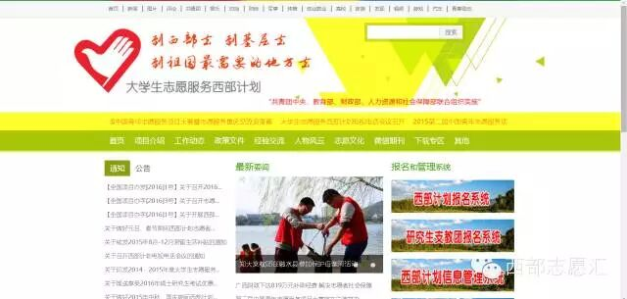

（图一）
另外，关注“西部志愿汇”微信公众号xbzyz010，点击“我报名”也可以手机报名。
2、进入报名页面。点击报名入口导航栏进入大学生志愿服务西部计划信息系统（http://west.youth.cn/main/login.html）见图二所示。


（图二）
3.申请注册链接。点击右侧下方的“志愿者报名”进入申请注册链接页面（http://west.youth.cn/password_save/login
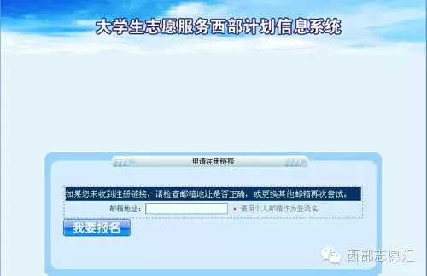
.jsp），填写邮箱地址完成申请注册链接。（见图三所示）

（图三)
4.登录注册邮箱。填写完个人邮箱后，点击“我要报名”后，页面会弹出对话框提示（http：//west.youth.cn/password_save/send_username4emial.jsp）：您的注册链接已经发到您的邮箱里，请登录您的邮箱完成注册！（见图四所示）
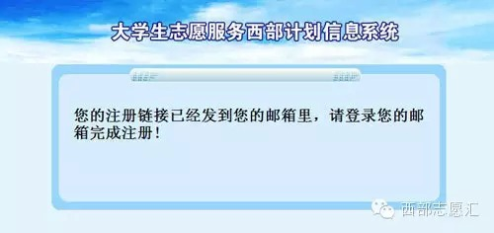

(图四)
5.激活链接地址。登陆你所注册的邮箱（见图五所示），点击邮箱激活链接地址，继续下一步。
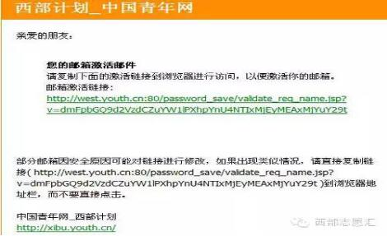

(图五)
6.填写密码。下面正式进入报名注册环节。报名注册共五步。第一步注册用户（http//west.youth.cn/zyz/user_reg4save.
jspisOpenInfo=1&isInseptPassword=1）。（见图六）填写自己的密码后，点击下一步。（一定要记住自己的用户名和密码，这个很重要。）
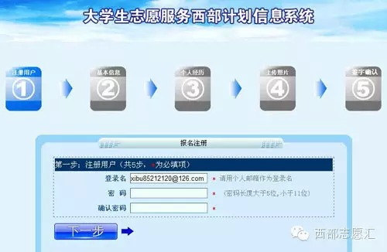

(图六)

7.填写基本信息（http//west.youth.cn/zyz/user_reg4save.jsp？step=2），按要求填写，注意带红色五星为必填项，完成后点击下一步。（见图七所示）
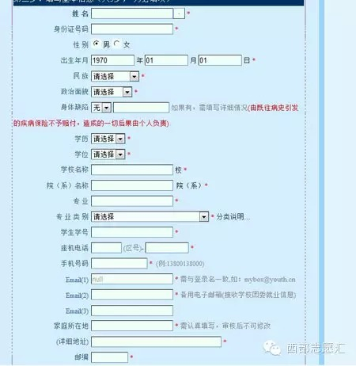

(图七）
8.填写个人经历。
（http：//west.youth.cn/zyz/user_reg4save.jsp？step=3），填写完毕点击下一步。（见图八所示）
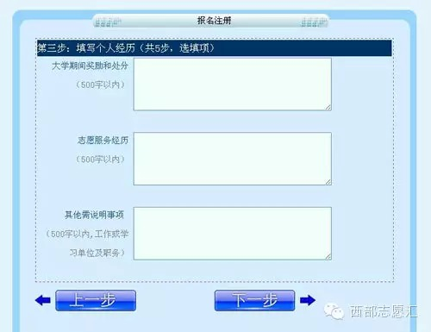

（图八）
9.上传个人照片。
（http：//west.youth.cn/zyz/user_reg4save.jsp？step=4），此项为必填项。照片大小300K以内，jpg格式，上传照片可直接打印在报名登记表。（见图九所示）
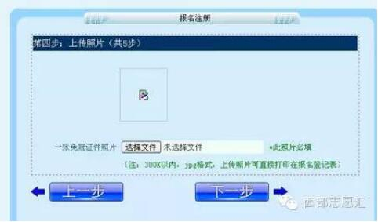
（图九)
10.签字确认。（http：／／west.youth.cn／zyz／user＿reg4save.jsp？step＝5）。注意带红星项为必填项。填写完后，点击报名表打印预览按钮，如果查看无误后，可通过（文件－另存为）方式保存到本机，便于您COPY进行打印，最后点击完成注册。注册完成后把打印出来的报名表交到学校（学院）团委审核、签字、盖章。报名工作到此结束，等待学校通知。（见图十所示）

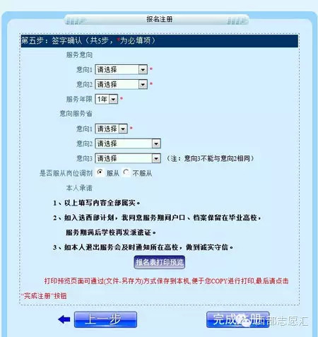

（图十）

共青团合肥学院委员会
青年志愿者联合会
2016年5月3日

